2 августа дети РВО совершили увлекательное путешествие в удивительный мир природы. Узнали, какую роль играет человек в охране природы. Они активно беседовали, отвечали на вопросы, определили связь человека с окружающей средой.
Затем ребята приняли участие в командной игре, где показали себя настоящими знатоками природы. С удовольствием и с азартом играли в различных играх, таких как «Природоохранные знаки», «Совпадение», «Угадай-ка», отгадывали лесные загадки, отвечали на вопросы экологической викторины, вспоминали сказки.
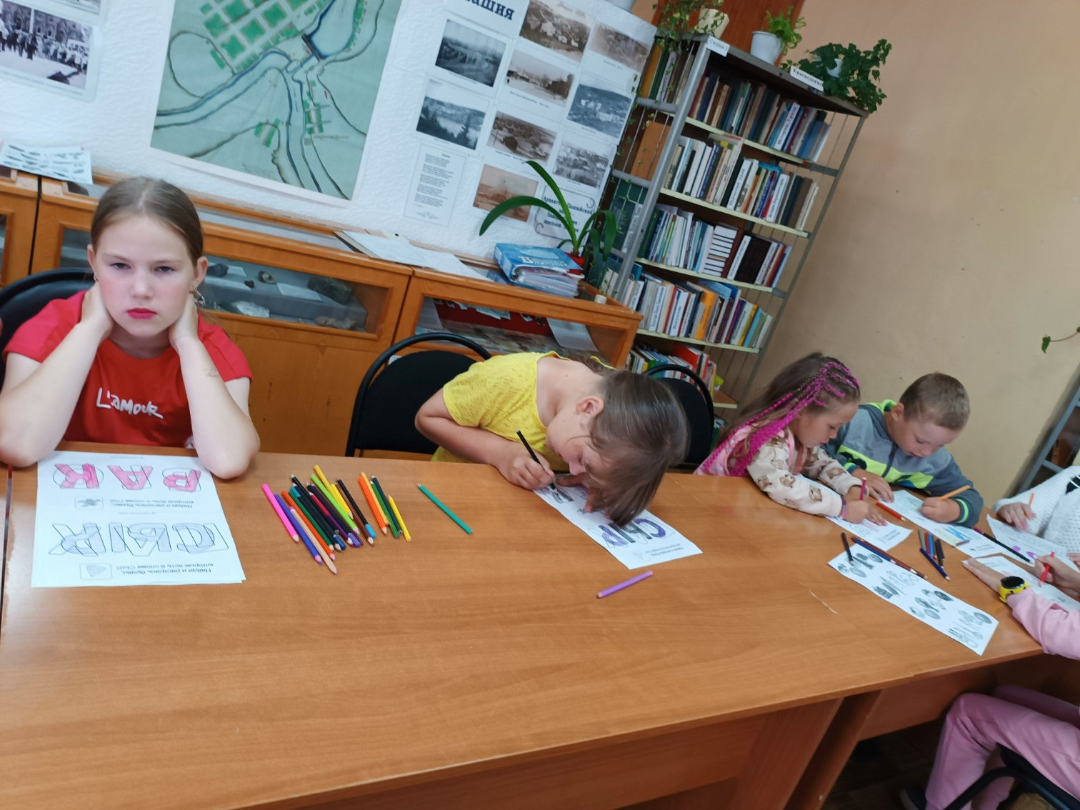
Дети очень активно, с интересом выполняли все задания и отвечали на вопросы, показали свои знания о природе, окружающем нас мире.


